广东省深圳市罗湖区翠园初级中学2023-2024学年七年级上学期入学考试数学试卷
学校:___________姓名：___________班级：___________考号：___________

一、单选题
1．一个立体图形，从上面看到的形状是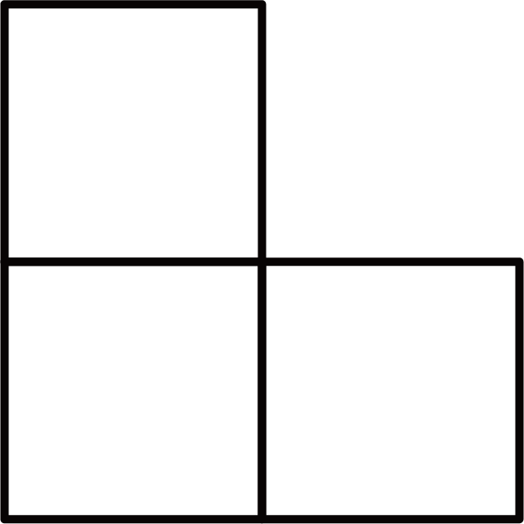，从正面看到的形状是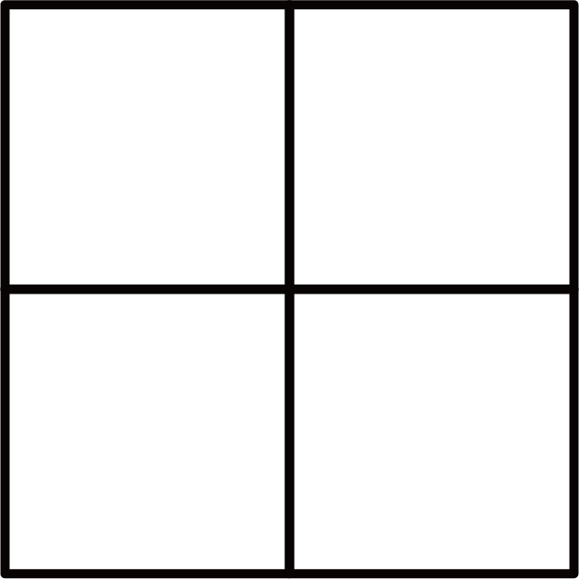搭这样的立体图形，至少需要小立方体的块数是（ ）
A．5 B．6 C．7 D．8
2．下面成正比例的量是 （ ）
A．路程一定，速度与时间 B．正方形的面积与边长
C．面积一定，长方形的长和宽 D．圆的周长与半径
3． ，，，四个数组成的比例是（ ）
A． B．
C． D．
4．一杯糖水的含糖量是，则糖和水的比是（ ）
A． B． C． D．
5．鸡兔同笼， 有个头，条腿， 兔的只数是（ ）
A． B． C． D．
6．下列图形中，不能折叠成正方体的是（ ）
A．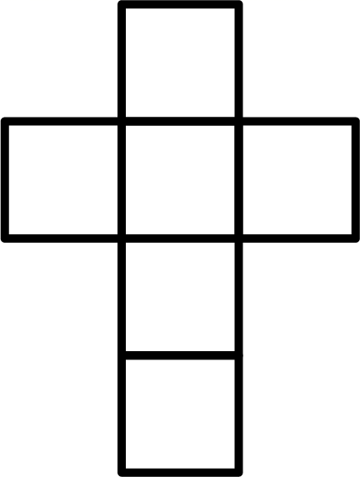 B．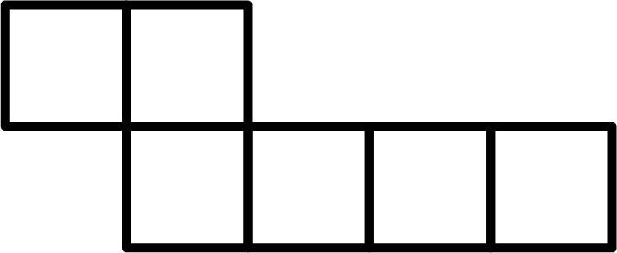 C．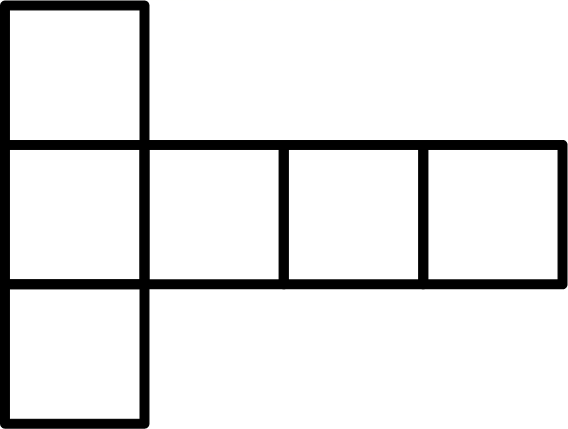 D．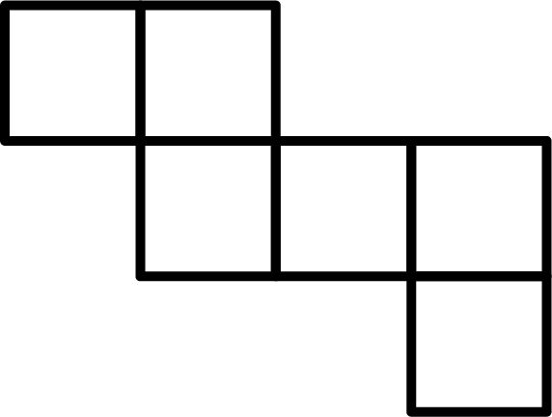

二、填空题
7． ________________________．
8．时= ___________分；厘米= ___________米；公顷=___________平方千米．
9．一个圆的直径扩大到原来的倍，则它的周长扩大到原来的___________倍，面积扩大到原来的___________倍．
10．美术兴趣小组有男生24人，女生比男生多．美术兴趣小组有女生_________人，男生比女生少_________（填最简分数）．
11．在一幅平面图上，厘米的线段表示实际距离米．这幅图的比例尺是________．
12．一个圆柱的体积为立方厘米，与它等底等高的圆锥的体积是___________立方厘米．
13．若一件衣服打八折出售，现价为200元，则这件衣服的原价是_____元．
14．在5：7中，如果前项加上15，要使比值不变，后项应该加上___________．
15．在一个边长为8厘米的正方形中画一个最大的圆，这个圆的直径是___________厘米． 周长是___________厘米， 面积是 ___________平方厘米．
16．3时整，时针与分针组成的角是___________角； 3时半，时针与分针组成的角是___________角．
17．的分数单位是___________，它再加上___________个这样的分数单位就是最小的合数
18．把2个棱长为2厘米的正方体拼成一个长方体，长方体的表面积与两个正方体的表面积之和的最简整数比是___________：___________．
19．一个等腰三角形的周长为厘米，其中一条边长为厘米，等腰三角形的腰长___________厘米．

三、解答题
20．直接写出得数．
(1) ；
(2) ；
(3) ；
(4) ；
(5) ；
(6) ；
(7) ；
(8) ；
21．怎样算简便就怎样算（写出主要过程）
(1)
(2)
(3)
(4)
22．解方程
(1)
(2)
23．（1）把梯形向右平移格．
（2）把梯形按的比放大．
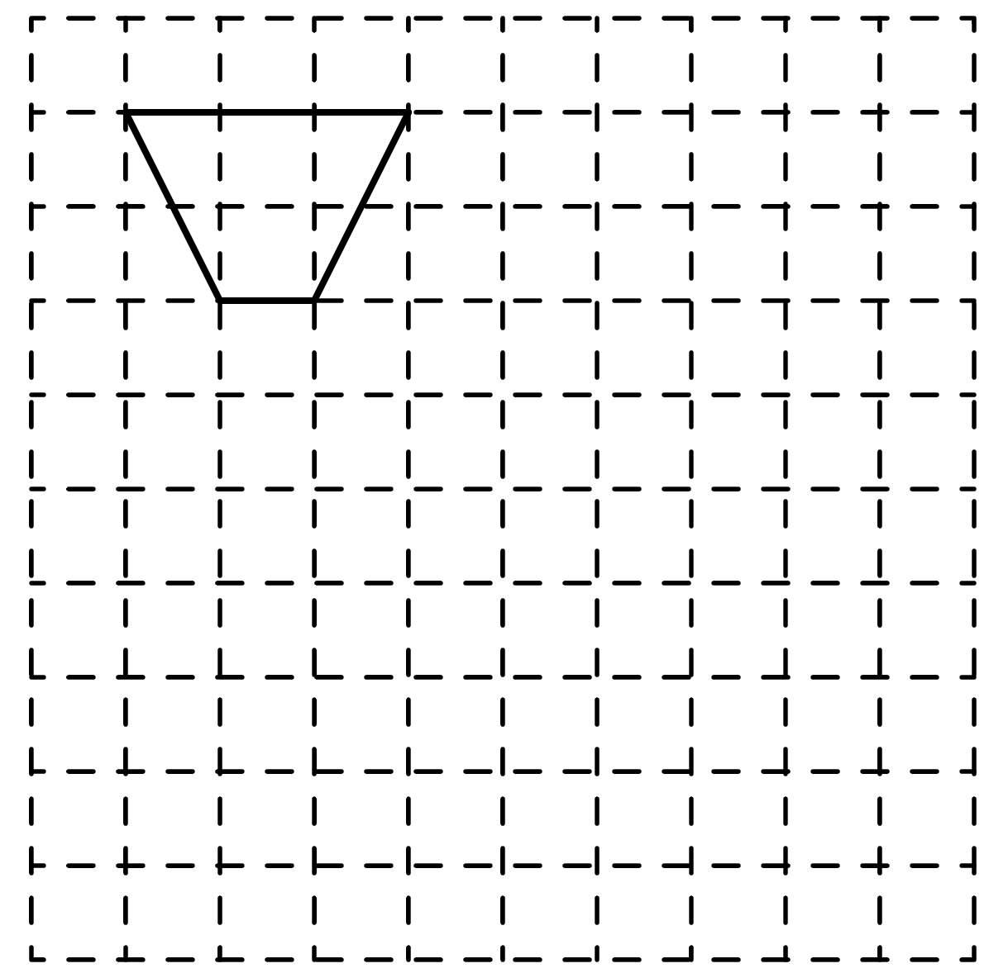
24．（1）以虚线为对称轴，画出三角形的轴对称图形．
（2）把三角形绕点O逆时针旋转．
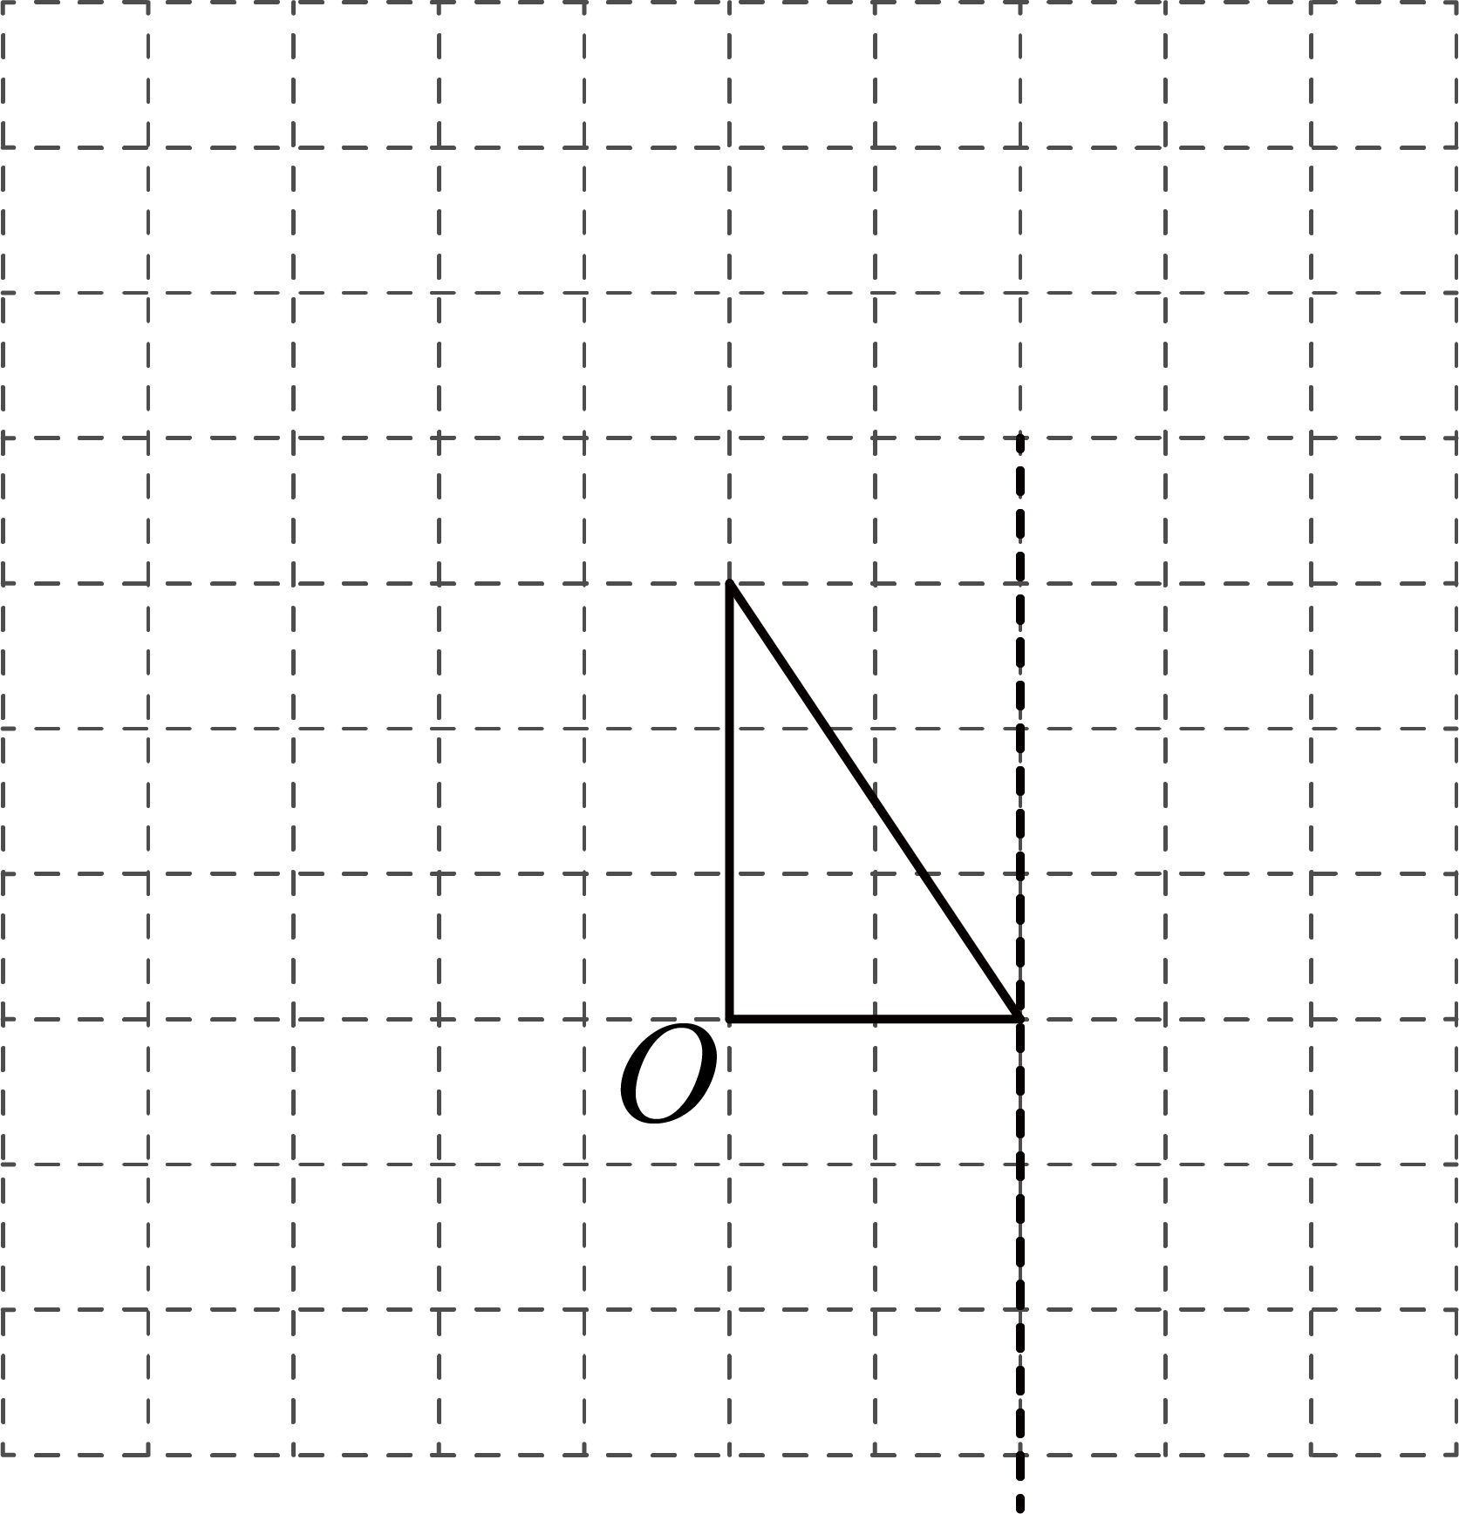
25．如图．沿着直径为米的圆形游泳池周围铺一条米宽的石子路，石子路的面积是多少平方米？
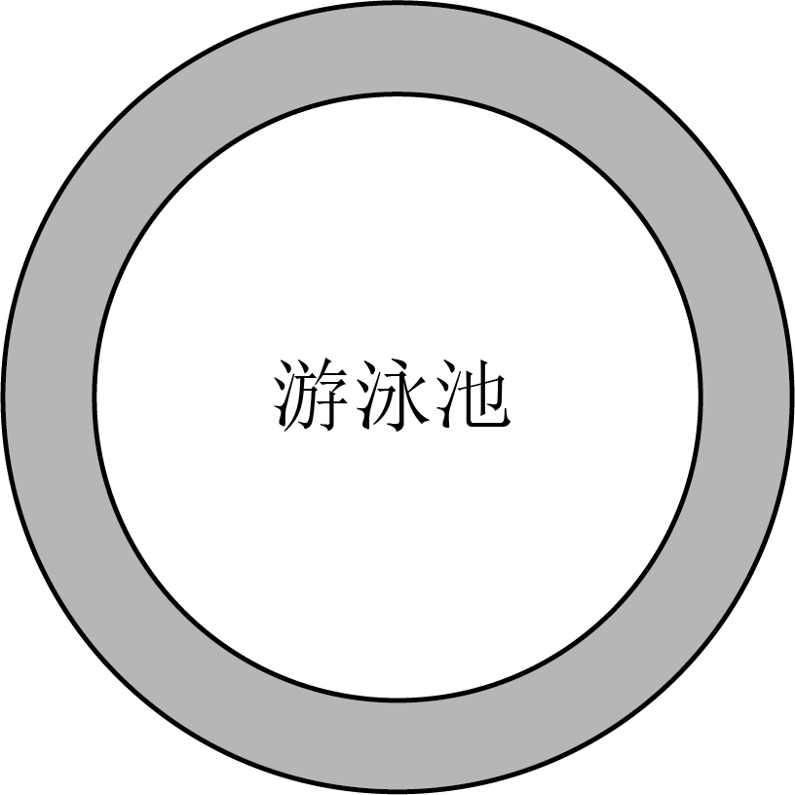
26．一个圆锥形沙堆，底面直径为10米，高为米，如果每立方米沙子重吨，这个圆锥形沙堆重多少吨？
27．某工程队修一条路，第一周修了全长的 第二周修了全长的，第一周比第二周多修了2千米，这条路全长多少千米？
28．学校田径队有42人，男生人数与女生人数的比是4：3，女生比男生少多少人？

《广东省深圳市罗湖区翠园初级中学2023-2024学年七年级上学期入学考试数学试卷》参考答案
题号 | 1 | 2 | 3 | 4 | 5 | 6
答案 | A | D | A | C | D | B

1．A
【分析】俯视图决定下层小立方体的数量，主视图决定层数，再结合讨论第2层的数量即可；本题考查了三视图，结合俯视图和主视图讨论立体图形的层数和每层个数是解题的关键．
【详解】解：这个立方体图形，从上面看是3个正方形，可以确定此图形下层有3个小立方体，
从正面看是4个正方形，说明此图形分两层，上、下层都至少有2个小立方体，且上层左边有1个或2个小正方体，上层右边有1个小正方体，则至少需要5个小正方块．
故选：A．
2．D
【分析】本题考查了正比例的意义，判断两种量是否成正比例关系，需看它们的比值是否一定，若比值一定，则成正比例，由此逐项分析即可得．
【详解】解：A、由路程速度时间，路程一定时，速度与时间乘积一定（定值），不成正比例，不符合题意；
B、由正方形的面积边长的平方，正方形的面积与边长比值不一定，不成正比例，不符合题意；
C. 由长方形的面积长宽，长方形的面积一定时，长方形的长和宽乘积一定，不成正比例，不符合题意；
D、根据圆的周长公式，圆的周长与半径比值一定，成正比例，符合题意，
故选：D．
3．A
【分析】本题考查比例的基本性质，解题的关键是掌握比例的基本性质：两个外项的积等于两个内项的积．据此判断即可．
【详解】解：A．，故此选项符合题意；
B．，故此选项不符合题意；
C．，故此选项不符合题意；
D．，故此选项不符合题意．
故选：A．
4．C
【分析】本题考查比的应用，一杯糖水的含糖量是，假设糖水的质量是，分别确定糖量和水量，再求糖与水的比即可．确定糖与水的量是解题的关键．
【详解】解：假设糖水的质量是，则
糖量：，
水量：，
糖与水的比是：．
故选：C．
5．D
【分析】本题考查一元一次方程的应用，设兔有只，则鸡有只，根据“有条腿”列出一元一次方程，求解即可．正确理解题意，找到等量关系列出方程是解题的关键．
【详解】解：设兔有只，则鸡有只，
依题意，得：，
解得：，
则兔的只数是只．
故选：D．
6．B
【分析】本题考查展开图折叠成几何体，解题的关键是根据正方体表面展开图的特征逐项进行判断即可．
【详解】解：A．该图形能折叠成正方体，故此选项不符合题意；
B．该图形不能折叠成正方体，故此选项符合题意；
C．该图形能折叠成正方体，故此选项不符合题意；
D．该图形能折叠成正方体，故此选项不符合题意．
故选：B．
7．
【分析】本题考查百分数、分数、小数和比的互化，将分子、分母都乘以再化为除法的形式；将分子、分母都乘以再化为比的形式；将化为小数的形式，再将小数点向右移两位，并在后面加百分号即可．掌握相应的运算法则是解题的关键．
【详解】解：．
故答案为：；；．
8．
【分析】本题考查单位的换算，高级单位时化低级单位分乘进率；低级单位厘米化高级单位米除以进率；低级单位公顷化高级单位平方千米除以进率．解题的关键是掌握：单位换算首先要弄清是由高级单位化低级单位还是由低级单位化高级单位，其次记住单位间的进率；由高级单位化低级单位乘进率，反之除以进率．
【详解】解：时分；
厘米米；
公顷平方千米．
故答案为：；；．
9．
【分析】本题考查圆的面积、周长，根据题意，可设圆的半径为，则直径为，那么根据圆的周长公式和圆的面积公式可计算出原来圆的周长和面积与扩大后的圆的周长和面积，最后再用扩大后的周长除以原来的周长、用扩大后的面积除以原来的面积即可得到答案．解题的关键是设原来圆的半径，然后再根据半径与直径的关系，圆的周长公式和圆的面积公式进行计算即可．
【详解】解：设原来圆的半径为，则直径为，
圆的周长为：，
圆的面积为：，
直径扩大到原来的倍，则圆的半径为，圆的直径为，
圆的周长为：，
圆的面积为：，
则周长扩大到原来的：（倍），
面积扩大到原来的：（倍）；
答：周长扩大到原来的倍，面积则扩大到原来的倍．
故答案为：；．
10． 30
【分析】本题考查分数的乘除法，将男生人数当作单位“1”，则女生人数是男生的，由此求得女生人数，进而利用分数的除法求解即可．
【详解】解：女生人数为（人），
男生比女生少，
故答案为：30，．
11．/
【分析】本题考查比例尺，由题意知图上距离和实际距离的单位不一致，要化成单位一致后，再根据比例尺的概念（图上距离与实际距离之比），即可求出比例尺．解题的关键是掌握：求数值比例尺时，图上距离和实际距离的单位要统一．
【详解】解：米厘米，
，
所以这幅图的比例尺是．
故答案为：．
12．
【分析】根据等底等高的圆柱的体积是圆锥的3倍，用圆柱的体积除以3即可；本题考查了圆柱和圆锥的体积的关系，熟练掌握等底等高的圆柱的体积是圆锥的3倍是解题的关键．
【详解】解：（立方厘米）
故答案为：．
13．250．
【分析】根据一件衣服打八折出售，现价为200元，可以设这件衣服的原件为x元，从而可以列出相应的方程，求得这件衣服的原价．
【详解】解：设这件衣服的原价为x元，
0.8x＝200，
解得，x＝250，
即这件衣服的原件是250元，
故答案为：250．
【点睛】本题考查了一元一次方程的应用，掌握解一元一次方程的方法是解题的关键．
14．21
【分析】本题考查了比的基本性质．根据比例的性质“内项之积等于外项之积”，得到方程，求解即可．
【详解】解：设应该加上x，
，
则，
解得：，
故答案为：21 ．
15． 8 25.12 50.24
【分析】本题考查圆的周长和面积，掌握相关知识是解决问题的关键．根据题意，在一个边长8厘米的正方形内画一个最大的圆，那么这个圆的直径等于正方形的边长，根据圆的面积和周长公式代入数据计算即可．
【详解】解：由题意，这个圆的直径是8厘米，
圆周长是：（厘米）．
圆面积是：
（平方厘米）；
故答案为：8，25.12，50.24．
16． 直 锐
【分析】钟面被平均分成了12个大格，每个大格的度数是，有几个大格就有几个；在整时时，分针指在12上，几时整，时针就指在几上，锐角，直角.
本题主要考查了对钟面的认识及钟面上的角的理解，熟练掌握直角和锐角的定义以及钟面上每个大格的度数是是解题的关键.
【详解】解：3时整时，时针在3上，分针在12上，
，
则钟面上3时整，时针和分针组成的角是直角；
3时半时，时针在3和4之间，分针在6上，
则钟面上3时半，时针和分针组成的角比直角小，是锐角.
故答案为：直；锐．
17． 22
【分析】此题主要是考查分数的意义、分数单位的意义．把单位“1”平均分成若干份，用分数表示，分母是分成的份数，分子是要表示的份数．
表示把单位“1”平均分成7份，每份是，根据分数单位的意义，它的分数单位就是，它有6个这样的分数单位；最小的合数是4，分数的分子是分母的4倍时，分数值是4，即，它有28个这样的分数单位，因此，再加上（个）这样的分数单位就是最小的合数．
【详解】解：的分数单位就是，它有6个这样的分数单位，
，有28个这样的分数单位，
（个），即再加22个这样的分数单位就是最小的合数．
故答案为 ；22．
18． 5 6
【分析】两个正方体拼成一个长方体，比原来两个正方体减少了正方体的两个面，所以长方体的表面积是两个正方体的表面积之和的；本题考查了正方体和长方体的认识，熟练掌握拼组后的长方体比原来两个正方体减少了两个面是解题的关键．
【详解】解：；
故答案为：5；6．
19．
【分析】本题考查三角形的分类及边的关系，三角形中，任意两边之和大于第三边，任意两边之差小于第三边，等腰三角形的腰长（等腰三角形的周长底边长），由此解答即可．掌握三角形的边的关系是解题的关键．
【详解】解：当厘米长的边为等腰三角形的底边长时：
（厘米），
，
，
此时可以构成三角形；
当厘米长的边为等腰三角形的腰长时：
（厘米），
，
此时无法构成三角形．
故等腰三角形的腰长为厘米．
故答案为：．
20．(1)2
(2)2.08
(3)208
(4)0.115
(5)
(6)
(7)
(8)1000
【分析】（1）先将百分数转化为小数再算加法；
（2）小数的减法，需要将小数点对齐；
（3）整数乘以分数，先约分再计算；
（4）小数的除法，除以100时，将被除数的小数点向左移动2位即可；
（5）先将带分数转化为假分数，再通分后算加法；
（6）先将带分数转化为假分数，百分数转化为小数，再算乘法；
（7）先将带分数转化为整数加假分数的形式，再算分数减法，最后将差和整数相加即可；
（8）整数的加法，需要注意进位；
本题考查了整数、小数和分数的四则运算，熟练掌握相应的运算法则是解题的关键．
【详解】（1）解：；
故答案为：2．
（2）；
故答案为：2.08．
（3）；
故答案为：208．
（4）；
故答案为：0.115．
（5）；
故答案为：．
（6）；
故答案为：．
（7）；
故答案为：．
（8）；
故答案为：1000．
21．(1)
(2)
(3)
(4)
【分析】本题考查有理数的混合运算，
（1）利用乘法分配律将原式化为，然后计算括号内的加法，再进行乘法即可；
（2）利用乘法分配律将原式转化为，然后计算乘法，再进行加减运算；
（3）利用交换律和结合律将原式化为，然后计算括号内的加法，最后进行加法运算；
（4）先将带分数化为假分数，然后进行乘法运算，再进行加法运算即可；
掌握相应的运算法则、运算律及运算顺序是解题的关键．
【详解】（1）解：
；
（2）
；
（3）
；
（4）
．
22．(1)
(2)
【分析】（1）等式左右两边同时加后再同时除以即可；
（2）等式左边先计算得，等式左右两边再同时除以即可；
本题主要考查了运用等式的性质解方程，熟练掌握“等式左右两边同时加减同一个数，乘或除以一个不为零的数，等式仍然成立”是解题的关键．
【详解】（1）解：
．
（2）解：．
．
23．（1）作图见解析；（2）作图见解析
【分析】本题考查图形的平移、放大与缩小，准确作图是关键．
（1）先把梯形的四个顶点向右平移格，再顺次连接即可；
（2）画出梯形放大后的图形．
【详解】解：（1）在方格纸中画出把梯形向右平移格后的梯形①；
（2）画出将这个梯形按放大后的梯形②．
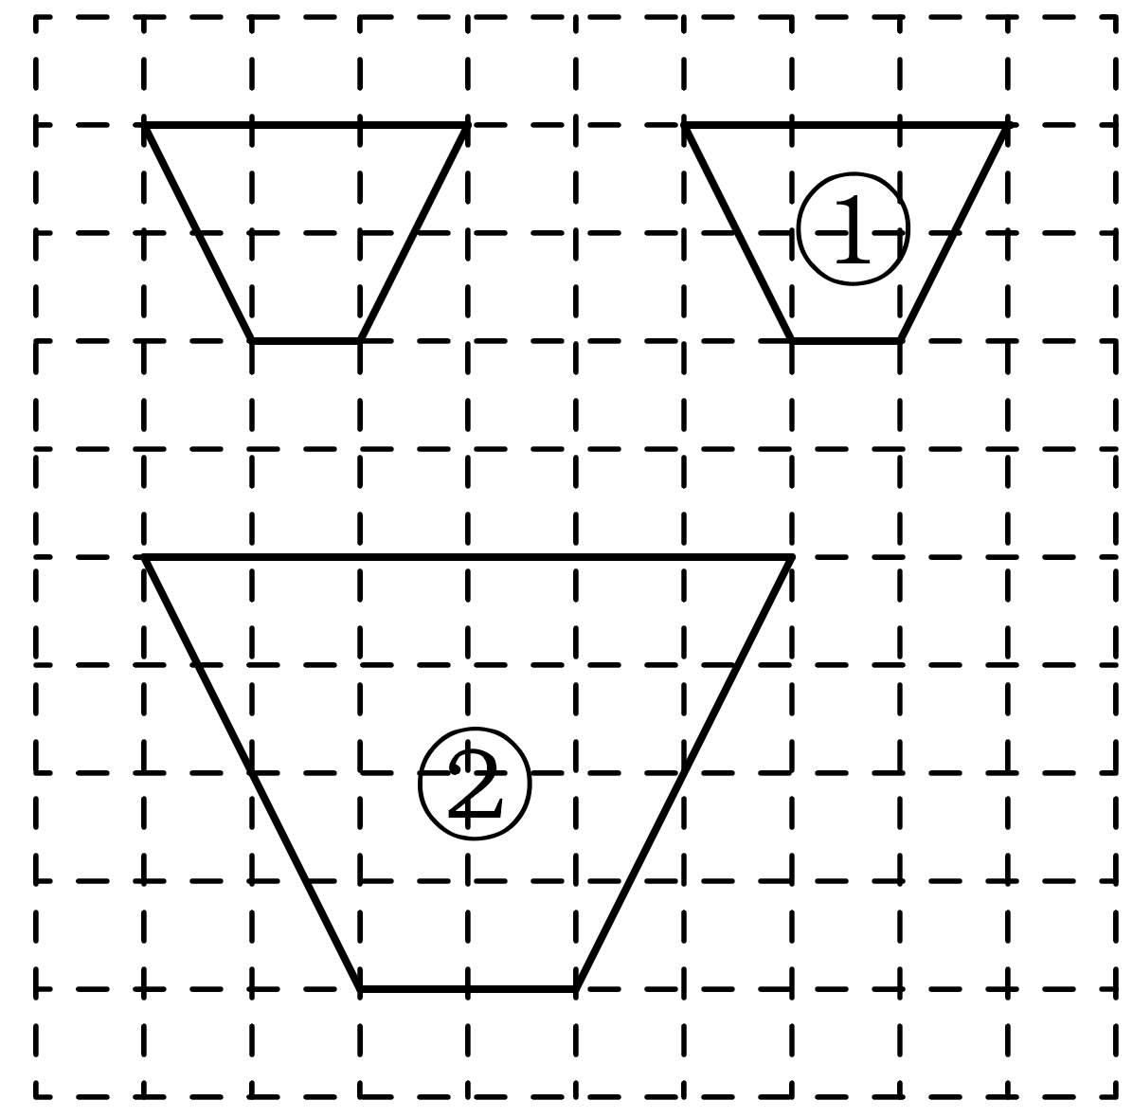
24．（1）见解析；（2）见解析
【分析】本题考查图形的轴对称与旋转．
（1）根据轴对称性质画图即可；
（2）根据旋转性质画图即可．
【详解】解：（1）如图所示：
（2）如图所示：
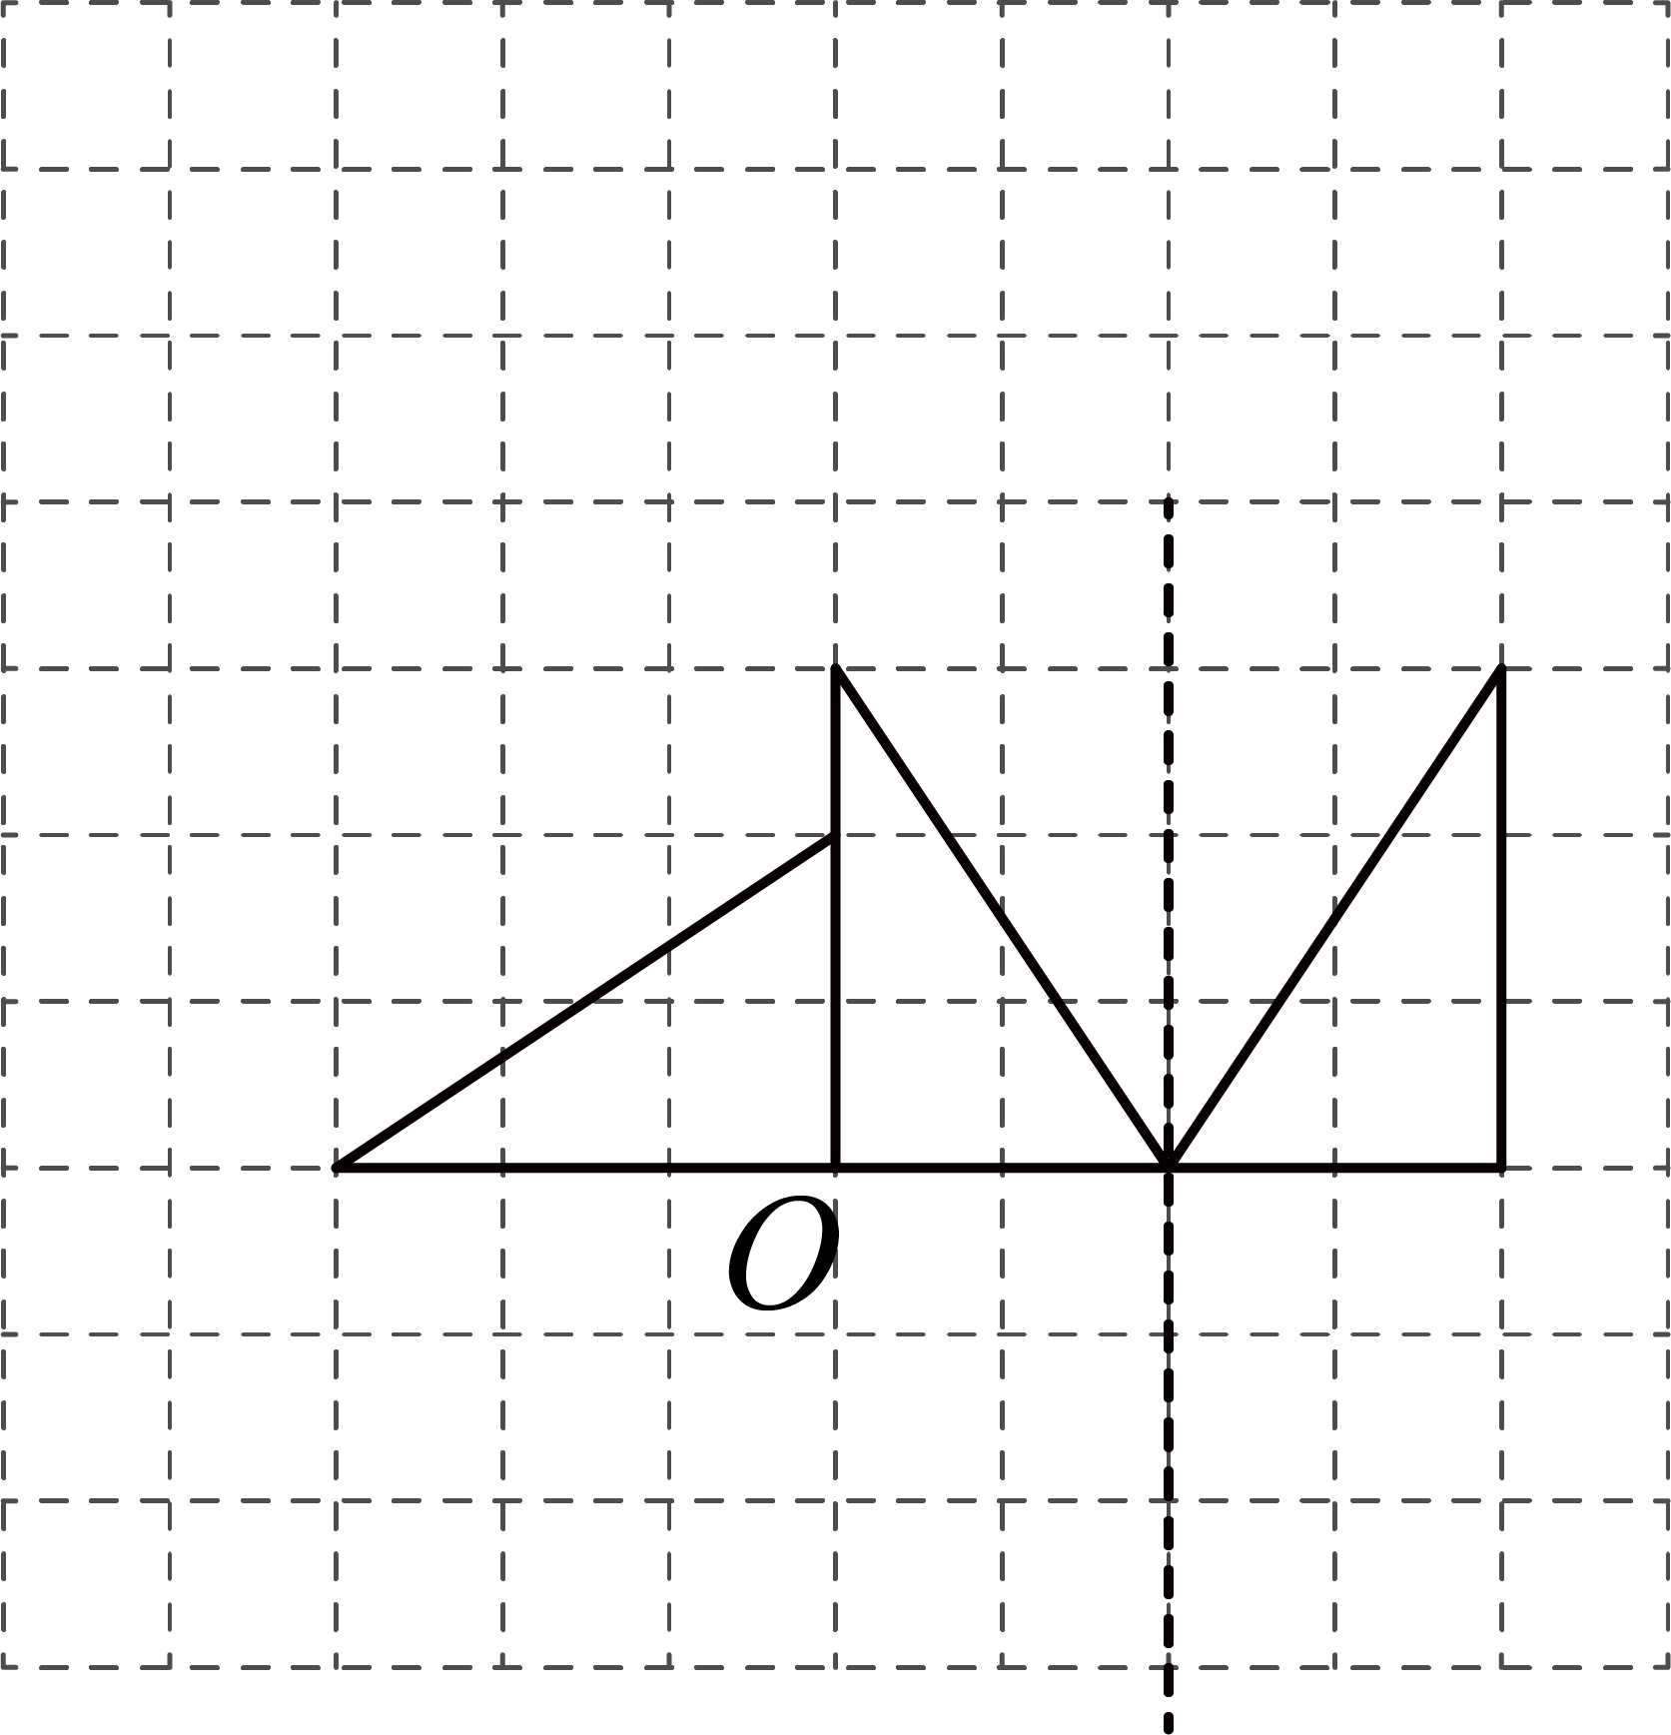
25．
【分析】本题考查圆环的面积公式的灵活应用，由题意可知：大圆半径为（米），小圆半径为（米），再利用圆环的面积等于大圆的面积减去小圆的面积即可解答．解题的关键是把实际问题转化成数学问题中，并找到对应的数量关系．
【详解】解：（米），
（米），
（平方米），
答：石子路的面积是平方米．
26．这个圆锥形沙堆重吨
【分析】先求得沙堆的体积，沙堆的形状是圆锥形的，利用圆锥的体积计算公式求得体积，进一步再求沙堆的重量解决问题．本题主要考查了圆锥的体积计算公式以及利用其解决实际问题的能力，解决问题的关键是熟练运用圆锥的体积计算公式进行计算．
【详解】解：
（吨）．
答：这个圆锥形沙堆重吨．
27．这条路全长40千米
【分析】把这条路的长度看作单位“1”，由条件得2千米占这条路长度的，根据已知一个数的几分之几或百分之几是多少，求这个数，用除法解答；此题解答关键是确定单位“1”，求出2千米占全长的几分之几或百分之几．
【详解】解：
（千米）．
答：这条路全长40千米．
28．女生比男生少6人
【分析】通过男女生人数的比可求出男女生人数分别占总人数的比例，再乘以总份数即可求出各自的人数，用男生人数减去女生人数即可；本题考查了比的应用，熟练掌握通过比例求男女生分别占总人数的几分之几是解题的关键．
【详解】解：男生人数：（人），
女生人数：（人），
女生比男生少（人）．
答：女生比男生少6人．

